 

本科毕业设计（论文）

沿空留巷采煤工艺防灭火技术研究

姓 名 赵梁梁

学 号 201914400313

院 系 矿业工程学院

专 业 安全工程

指导教师 张九零

2023 年 5 月 30 日

学位论文原创性声明

本人所提交的学位论文 ，是在导师的指导下，独立进行研究工作所取得的原创性成果。除文中已经注明引用的内容外，本论文不包含任何其他个人或集体已经发表或撰写过的研究成果。对本文的研究做出重要贡献的个人和集体，均已在文中标明。

本声明的法律后果由本人承担。

论文作者（签名）： 指导教师确认（签名）：

年 月 日 年 月 日

学位论文版权使用授权书

本学位论文作者完全了解华北理工大学有权保留并向国家有关部门或机构送交学位论文的复印件和磁盘，允许论文被查阅和借阅。本人授权华北理工大学可以将学位论文的全部或部分内容编入有关数据库进行检索，可以采用影印、缩印或其它复制手段保存、汇编学位论文。

保密的学位论文在_______年解密后适用本授权书。

论文作者（签名）： 指导教师（签名）：

年 月 日 年 月 日

摘要

本文主要研究了沿空留巷采煤工艺防灭火技术，通过数值模拟、理论分析等方法，探讨了沿空留巷工作面自然发火的特点、规律、风险评价和综合防灭火方案。沿空留巷采煤工艺是指在采煤工作面后方沿采空区边缘维护原回采巷道，采用一定的技术手段将上一个区段的巷道重新支护留给下一个区段使用[1, 2]，是一种无煤柱开采技术，可以提高资源利用率和经济效益，避免煤体损失。但由于采空区内遗煤的氧化反应导致遗煤温度升高，沿空留巷也存在着自然发火的危险性，需要采取有效的防灭火措施。本文分析了影响自然发火的因素，如煤层自燃倾向性、采空区遗煤量、漏风量、温度等，建立了沿空留巷自然发火的数学模型和风险评价模型，通过计算流体力学方法，模拟了采空区内的温度场、氧浓度场，并确定了自然发火的预警参数。本文设计了沿空留巷工作面回采期间的综合防灭火技术方案，包括漏风控制技术、注氮降温技术、注浆密闭技术、阻化剂喷洒技术、监测预警技术等，并分析了各种技术手段和措施的效果和优劣。本课题旨在为沿空留巷技术在易燃煤层中的安全推广提供理论依据和技术支持。

关键词：沿空留巷；采空区；自然发火；防灭火

ABSTRACT

This paper mainly studies the fire prevention and extinguishing technology of gob-side entry retaining coal mining process, and discusses the characteristics, laws, risk assessment and comprehensive fire prevention and extinguishing scheme of natural fire in gob-side entry retaining working face through numerical simulation and theoretical analysis. Gobside entry retaining coal mining technology refers to maintaining the original mining roadway along the edge of the goaf behind the coal mining face, and adopting certain technical means to re-support the roadway in the previous section and reserve it for the next section[1, 2], is a coal pillar-free mining technology, which can improve resource utilization and economic benefits, and avoid coal loss. However, due to the oxidation reaction of the remaining coal in the goaf, the temperature of the remaining coal will rise, and there is also a risk of spontaneous fire in the goaf retention roadway, so effective fire prevention measures need to be taken. This paper analyzes the factors that affect spontaneous combustion, such as coal seam spontaneous combustion tendency, the amount of coal left in the goaf, air leakage, temperature, etc., and establishes a mathematical model and a risk assessment model for spontaneous combustion along the gob-side entry. Through computational fluid dynamics methods, The temperature field and oxygen concentration field in the gob were simulated, and the early warning parameters of spontaneous combustion were determined. This paper designs a comprehensive fire prevention and extinguishing technical scheme during the mining of gobside entry retaining working face, including air leakage control technology, nitrogen injection cooling technology, grouting sealing technology, inhibitor spraying technology, monitoring and early warning technology, etc., and analyzes various technologies The effects and advantages and disadvantages of means and measures. This subject aims to provide theoretical basis and technical support for the safe promotion of gob-side entry retaining technology in flammable coal seams.

**Key words:** gob-side entry retention; goaf; spontaneous fire; fire prevention and extinguishing

目录

第1章 绪论 1

1.1 研究背景和意义 1

1.2 国内外研究现状 3

1.2.1 沿空留巷技术的发展现状 3

1.2.2 沿空留巷采煤工艺防灭火技术的发展现状 4

1.3 本文的主要研究内容 5

1.4 技术路线图 5

第2章 沿空留巷自然发火特点和规律分析 6

2.1 沿空留巷自然发火机理 6

2.2 沿空留巷自然发火三带分布规律 7

2.3 沿空留巷自然发火预警参数确定 8

第3章 数值模拟 9

3.1 计算流体力学 9

3.2 流体的运动状态 9

3.3 建立模型 10

3.3.1几何模型 10

3.3.2 物理模型 13

3.4 数值模拟结果分析和讨论 15

3.4.1 自燃三带分布 15

3.4.2 沿空留巷自燃三带分布 17

3.4.3 风速对自燃三带分布的影响 19

3.4.4 孔隙率对自燃三带分布的影响 23

第4章 沿空留巷综合防灭火技术 27

4.1 漏风控制技术 27

4.2 注氮降温技术 28

4.3 注浆密闭技术 29

4.4 阻化剂喷洒技术 30

4.5 监测预警技术 31

结论 32

参考文献 33

致谢 34

附录 34

# 绪论

## 1.1 研究背景和意义

沿空留巷是指在采煤工作面后方沿采空区边缘维护原回采巷道，利用特定的方法对前一个区段的通道进行再次加固，以便下一个区段继续使用[1, 2]，是无煤柱开采技术中的一种方式。沿空留巷可以最大限度回收资源，避免煤体损失。沿空留巷一般适应于开采缓倾斜和倾斜、厚度在2m以下的薄及中厚煤层。

沿空留巷具有以下几点优点：

1. 沿空留巷可以完全取消区段煤柱，提高采出率。
2. 沿空留巷可以降低掘进率，缩短采区的准备时间。
3. 沿空留巷可以实现Y型通风，改善工作面的通风条件。
4. 沿空留巷可以减少成本，节约资源。
5. 沿空留巷可以最大限度地回收资源，避免煤体损失
6. 沿空留巷可以防止回采过程中因推进缓慢、采空区漏风等因素导致采空区遗煤自燃，保障安全生产

然而，在使用沿空留巷技术的易燃煤层中也有一些难题，主要体现在[16]以下几个方面：

1. 沿空留巷工作面由于推进速度慢、停顿时间长、通风条件复杂等因素导致漏风量增大、氧浓度升高、温度升高等现象，在一定条件下容易引起遗留在采空区内的可自然发火性强的易自然发火层位遗存粉碎或块体遗存及支护材料等物质自然发火。
2. 沿空留巷工作面由于地应力集中及其变化引起岩层移动或断裂而产生新鲜裂隙，在一定条件下容易引起裂隙内部或周围物质自然发火。
3. 沿空留巷工作面由于存在多个漏风通道而形成复杂的漏风网络，在一定条件下容易引起漏风网络内部或周围物质自然发火。
4. 沿空留巷工作面由于存在多个注氮点而形成复杂的注氮系统，在一定条件下容易引起注氮系统内部或周围物质自然发火。
5. 沿空留巷需要采用一些有效的支护技术来保证靠近采空区边缘的巷道稳定，防止塌方、冒顶等事故。
6. 沿空留巷需要考虑巷道受到工作面开采支承压力重新分布的影响，防止出现过大的应力集中和变形[17]。
7. 沿空留巷需要建立合理的通风系统，防止采空区漏风和瓦斯积聚，保障通风安全。
8. 沿空留巷需要根据不同地质条件和开采方式选择合适的小煤柱尺寸和沿空留巷类型，以达到最优化效果。

以上问题如果不加以有效控制和处理，就会给沿空留巷工作面导致严重的安全问题，甚至发生火灾事故，威胁人员生命和财产安全[20]，影响矿井的正常生产。例如：

2019年11月26日，山西省晋城市阳城县[27]煤炭有限公司二号井沿空留巷工作面发生火灾事故，造成5人死亡，2人受伤。事故原因是由于采空区内遗煤自然发火，引燃了支护材料和电缆等物质，形成了高温高压的火焰和烟气，导致工作面被迅速封锁，无法撤离。

2018年12月16日，山西省忻州市五台县[28]矿业有限公司一号井沿空留巷工作面发生火灾事故，造成7人死亡。事故原因是由于采空区内遗煤自然发火，并通过裂隙扩散到其他区域，引起了多点同时着火的情况，导致工作面通风系统失效，无法撤离。

2016年10月31日，山西省长治市[29]壶关县神头矿业有限公司二号井沿空留巷工作面发生火灾事故，造成19人死亡。事故原因是由于采空区内遗煤自然发火，并通过漏风通道扩散到其他区域，引起了大范围的着火现象，导致工作面被迅速封锁和窒息。

以上案例说明了沿空留巷工作面自然发火的危害性和复杂性：

自然发火会导致煤炭资源的浪费，影响矿井的正常生产，甚至引发火灾、爆炸等严重事故，威胁人员和设备的安全。

自然发火的原因多种多样，如采空区遗煤、老采空区漏风、巷旁充填材料氧化等，难以预测和控制。

自然发火的位置隐蔽，如采空区内部、巷旁充填墙后等，难以及时发现和处理。

自然发火的防治技术复杂，如合理配风、喷浆漏风、喷洒阻化剂、充填河砂、注氮等，需要综合考虑地质条件、工作面进度、经济效益等因素。

为了防止类似的事故再次发生，有必要加强对沿空留巷防灭火技术的探索和运用。因此，探索沿空留巷[5]采煤工艺防灭火技术具有重要的理论意义和实际价值。

沿空留巷防灭火技术的创新和发展方向主要有以下几点：

1. 优化支护方式，提高柔模墙体的密封性和稳定性，减少漏风量，如采用高强度、高韧性、高耐热的柔模材料，增加柔模厚度和接顶长度等。
2. 优化充填方式，提高充填材料的阻化效果和填充效率，如采用含有阻化剂的水泥砂浆、水泥凝胶、河砂等充填材料，增加充填密度和压力等。
3. 优化配风方式，提高工作面的通风质量和安全性，如采用局部负压通风、分级分区通风、闭锁隔离通风等配风方案，控制漏风量和氧浓度等。
4. 优化监测方式，提高工作面的监测精度和实时性，如采用束管监测、红外监测、微波监测等先进的监测方法，及时发现自然发火的征兆和位置等。
5. 沿空留巷技术需要不断完善和创新，以适应不同煤层条件和开采方式的要求。特别是在有自燃倾向性的煤层中，需要加强防灭火技术的研究和应用，以保障沿空留巷的安全。沿空留巷技术需要加强支护技术的探索和完善，以提高沿空留巷的安全性和持久性[2, 4, 11]。主要包括优化支护形式、材料、参数等，以及发展新型支护材料和设备。
6. 沿空留巷技术需要注意辅助技术对沿空留巷顶板压力控制的影响，如充填技术[2]、注浆技术、爆破释压技术等。通过辅助技术，可以有效地降低沿空留巷围岩应力水平，减少变形损坏。
7. 沿空留巷技术需要加强理论研究和实践验证，以提高沿空留巷设计水平和施工质量。主要包括建立合理的数学模型、数值模拟方法、监测预警系统等，以及开展大量的现场试验和观测。

因此，有必要在前人的基础上，进一步深入沿空留巷采煤工艺防灭火技术的探索，以提高该技术的合理性[12]、可行性、经济性和适用性。本课题旨在通过数值模拟、理论分析等手段，研究沿空留巷自燃三带分布规律，探讨由于地应力分布变化可能诱发的火灾规律。研究不同漏风通道下，采空区氧化带变化规律。针对以上研究提出回采期间采取综合防灭火技术，分析并完善防灭火措施，确定工作面防灭火方策。本课题具有较强的创新性、实用性和推广价值。

## 1.2 国内外研究现状

### 1.2.1 沿空留巷技术的发展现状

在国内，从20世纪50年代开始，沿空留巷技术的探索和进步经历了四个时期：第一个时期[3-6]，在薄煤层中用矸石墙作巷旁支护；第二个时期，20世纪60～70年代，沿空留巷支护从棚式支护发展到锚网索联合支护；第三个时期，20世纪80～90年代，沿空留巷技术从单一的工程技术向综合技术转变；第四个时期，21世纪初至今，沿空留巷技术从浅部岩层向深部岩层拓展。

沿空留巷技术在我国煤矿开采中有很多实际应用案例，例如：

“110工法”沿空留巷技术，是指在长壁式采煤工作面通过“切顶卸压”技术对回采巷道进行沿空留巷，从而实现一个工作面平均掘进一条顺槽、同采区相邻工作面间不留煤柱的目标。

高水材料充填、混凝土材料充填、膏体材料充填等巷旁控制技术，是指在沿空留巷时，在小煤柱和采空区之间注入高水材料、混凝土材料或膏体材料，以增强小煤柱的稳定性和承载能力，减少变形和冒落。

沿空掘巷技术，是指在无煤柱开采时，在原回采巷道的基础上向外扩宽一定距离，并加强支护，形成新的回采巷道。

在国外，沿空留巷技术主要在美国、澳大利亚、德国等国家应用。美国采用了无煤柱开采和切顶卸压两种方式进行沿空留巷；澳大利亚采用了高水平放顶法和高水平分离法两种方式进行沿空留巷；德国采用了自行车轮式支架和液压支架两种方式进行沿空留巷，采用低水材料作为巷旁充填，如使用了石膏、飞灰和硅酸盐水泥、矸石和胶结料等材料，有效地降低了重型支架和巷道的变形程度，从而使较大断面巷道能够再次利用[2-19]。波兰采用高水材料作为巷旁充填，如水泥浆、膏体等，以增强小煤柱的稳定性和承载能力，减少变形和冒落。英国采用刚柔复合结构模板作为隔墙支护，以适应不同的地质条件和工作面进度。

### 1.2.2 沿空留巷采煤工艺防灭火技术的发展现状

沿空留巷采煤工艺防灭火技术是指在沿空留巷工作面回采过程中，采用综合的技术手段和措施，有效地防止或减少采空区内物质自然发火的可能性，及时地发现和处理已经发生或即将发生的自然发火现象，消除或降低火灾风险的技术。沿空留巷采煤工艺防灭火技术主要包括以下几个方面：

漏风控制技术：通过加固沿空留巷墙体、设置堵塞墙、改变通风系统等方式，减少漏风量，降低氧浓度，抑制遗煤氧化反应。

注氮技术：通过在采空区内设置注氮点或注氮管道等方式，在遗煤表面形成一层低氧环境，抑制遗煤自然发火。

注浆技术：通过在采空区内设置注浆点或注浆管道等方式，在遗煤表面形成一层隔离层或填充裂隙等方式，阻断漏风通道和遗煤接触。

阻化剂喷洒技术：通过在采空区内设置喷洒点或喷洒管道等方式，在遗煤表面喷洒一定浓度的阻化剂液体或粉体等方式，改变遗煤的物理化学性质，降低其可自然发火性。

监测预警技术：通过在采空区内设置温度传感器、气体传感器、红外摄像机等设备，在实时监测采空区内温度、气体、图像等参数，并进行数据分析和预警判断等方式，及时发现并处理自然发火现象。

以上各种技术手段和措施可以根据不同的工作面条件和需求进行选择组合使用，形成综合防灭火方案。综合防灭火方案应具有科学性、可行性、经济性和适用性等特点。综合防灭火方案的制定应基于对沿空留巷工作面自燃特征和规律的深入研究和理解。

沿空留巷采煤工艺防灭火技术是无煤柱开采技术中一个重要而又难点的问题。目前国内外对该领域的研究还不够深入系统。国外主要以美国、德国、英国为代表，在注氮、注浆、监测预警等方面取得了一些进展 。国内主要以山西省为代表，在漏风控制、注氮、喷洒阻化剂等方面进行了一些试验和应用 。

沿空留巷采煤工艺防灭火技术的国内外现状可以概括为以下几点：

国外沿空留巷技术较早发展，如德国、波兰、英国等国家，已形成了一套完善的防灭火技术体系，包括合理的支护方式、充填材料、配风方案、监测方法等，有效地控制了采空区遗煤自然发火的风险。

国内沿空留巷技术较晚推广，主要采用无煤柱巷旁柔模支护技术，但存在着柔模接顶不实、墙体局部压裂等漏风问题，导致采空区遗煤自然发火事故频发，特别是在有自燃倾向性的厚煤层中。

国内沿空留巷防灭火技术还处于探索和试验阶段，主要采用注液氮、注浆（凝胶）、束管监测、监测监控及人工检测等综合措施，取得了一定的效果，但仍需进一步完善和优化。如：

上湾煤矿在采用沿空留巷技术中运用以注氮为主、注浆、加强监测为辅的综合防灭火方法，有效地避免了回采过程中[21]自然发火事故。

大同煤矿集团[30]白洞矿业公司在自燃山煤层采用沿空留巷开采工艺时，通过优化通风系统、加强监测预警、实施密闭隔离和注氮降温等措施，有效地控制了遗煤自然发火风险。

云南省某自燃煤层[31]工作面回采时选用沿空留巷技术，在保证安全生产的前提下提高了资源利用率和经济效益。该工作面在回采过程中实施了密闭隔离、注氮降温、泡沫喷涂等防灭火技术，并结合现场情况进行了调整和优化。

但是，这些研究还存在着一些不足之处，对沿空留巷工作面综合防灭火技术的研究还不够全面。

## 1.3 本文的主要研究内容

本文的主要研究内容包括以下几个方面：

（1）基于数值模拟方法，建立沿空留巷工作面自然发火的数学模型，分析采空区内遗煤的温度场、氧浓度场、氧化反应速率场等参数的分布规律，探讨漏风量、地应力分布变化等因素对自然发火的影响。

（2）基于理论分析方法，建立沿空留巷工作面自然发火的风险评价模型，综合考虑煤层自燃倾向性、采空区遗煤量、漏风量、氧浓度、温度等因素，确定自然发火的危险性等级和预兆参数。

（3）基于综合防灭火技术方案，设计沿空留巷工作面回采期间的防灭火措施，包括漏风控制技术、注氮降温技术、注浆密闭技术、阻化剂喷洒技术、监测预警技术等，分析各种技术手段和措施的效果和优劣，确定最优化的防灭火方案。

## 1.4 技术路线图

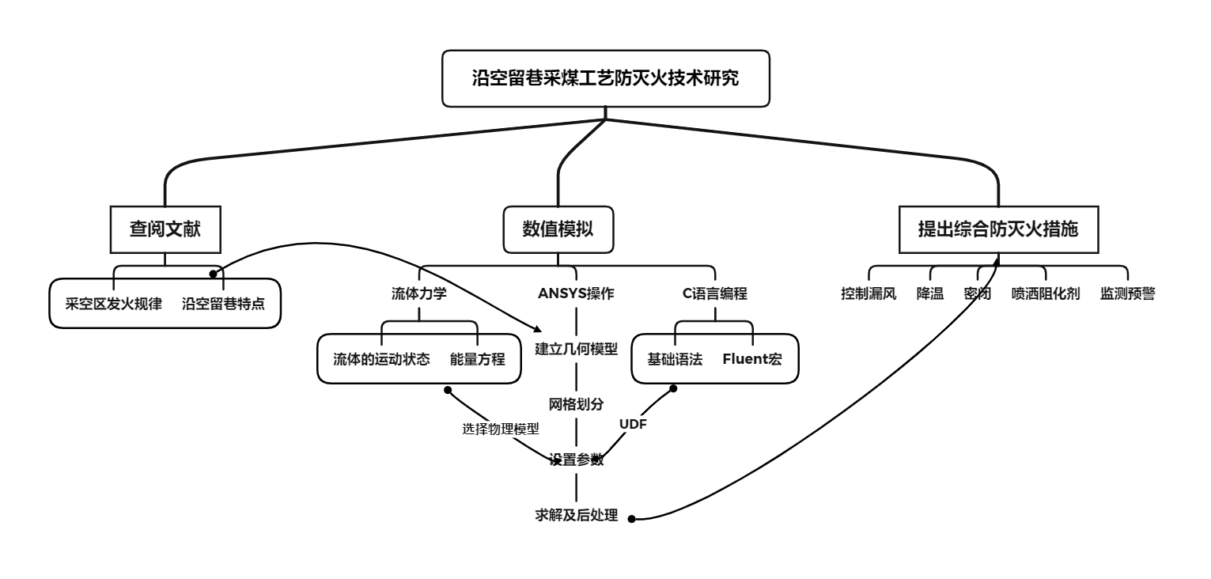

# 沿空留巷自然发火特点和规律分析

## 2.1 沿空留巷自然发火机理

沿空留巷自然发火的机理主要是由于采空区内遗煤的氧化反应和地应力分布的变化引起的。氧化反应会导致遗煤温度升高，地应力分布的变化会导致岩层移动或断裂，从而形成新鲜裂隙和漏风通道，加速氧化反应的进行。当遗煤温度达到自然发火点时，就会发生自然发火现象。

氧化反应是自然发火的主要原因，它受到遗煤的物理性质、化学性质、结构特征等因素的影响。遗煤的物理性质包括比表面积、孔隙率、含水量等，它们决定了遗煤与空气接触的程度和氧化反应的速率。遗煤的化学性质包括元素组成、灰分、挥发分等，它们决定了遗煤的可自然发火性和自然发火点。遗煤的结构特征包括粒度、形态、分布等，它们决定了遗煤的通风条件和氧化反应的范围。

地应力分布是自然发火的诱因之一，它受到开采方式、工作面进度、地质条件等因素的影响。地应力分布的变化会导致岩层移动或断裂，从而形成新鲜裂隙和漏风通道。新鲜裂隙会增加遗煤与空气接触的面积，提高氧化反应的速率。漏风通道会改变采空区内风流的方向和速度，提高氧浓度和温度。这些因素都会降低遗煤的自然发火点，增加自然发火的可能性。

沿空留巷自然发火受到多种因素的影响，主要包括以下几点：

煤层自燃倾向性：不同煤层的自燃倾向性不同，主要取决于煤层的化学组成、物理结构、含水量等因素。一般来说，挥发分高、灰分低、含水量低、比表面积大的煤层更容易自然发火。

采空区遗煤量：采空区遗煤量越大，氧化反应的范围和强度越大，自然发火的可能性越高。采空区遗煤量受到开采方式、工作面进度、回采率等因素的影响。

采空区漏风量：采空区漏风量越大，氧浓度越高，氧化反应的速率和温度越快，自然发火的危险性越大。采空区漏风量受到通风系统、支护方式、地应力分布等因素的影响。

采空区温度：采空区温度越高，氧化反应的活化能越低，自然发火的临界条件越低。采空区温度受到地温、摩擦热、氧化热等因素的影响。

以上因素相互作用，共同决定了沿空留巷自然发火的特点和规律。

## 2.2 沿空留巷自然发火三带分布规律

沿空留巷自然发火三带分布规律是指在采空区内，根据遗煤的温度、氧浓度、氧化反应速率等参数的变化，将采空区划分为散热带、氧化带和窒息带三个区域。散热带是指靠近工作面的区域，遗煤温度低于自然发火点，氧浓度高于18%[32]，氧化反应速率较快，但散热速度大于升温速度，遗煤不会自然发火。氧化带是指靠近采空区中心的区域，遗煤温度高于自然发火点，氧浓度在8%到18%之间，氧化反应速率较慢，但升温速度大于散热速度，遗煤有自然发火的危险。窒息带是指靠近采空区边缘的区域，遗煤温度低于自然发火点，氧浓度低于8%，氧化反应速率极慢，遗煤不会自然发火。

沿空留巷自然发火三带分布规律对于防灭火技术的设计和实施具有重要的指导意义。通过确定三带的位置和范围，可以选择合适的防灭火措施和参数，如漏风控制、注氮降温、注浆密闭、阻化剂喷洒、监测预警等。一般来说，防灭火技术的目标是将氧化带转变为散热带或窒息带，从而抑制或消除自然发火现象。因此，在沿空留巷工作面回采过程中，需要根据工作面进度、地质条件、通风系统等因素动态调整防灭火技术方案。

沿空留巷自然发火三带分布规律还可以用于预测和评估自然发火的风险和危害。通过监测采空区内遗煤的温度、氧浓度、气体组成等参数，并结合数学模型和数值模拟方法，可以确定自然发火的临界条件和预警参数 。此外，还可以根据三带分布规律计算最小开采速度和最大停顿时间等指标，以防止或延缓自然发火现象的发生。

综上所述，沿空留巷自然发火三带分布规律是沿空留巷采煤工艺防灭火技术研究的基础和核心内容之一，对于保障沿空留巷工作面的安全生产具有重要意义。

## 2.3 沿空留巷自然发火预警参数确定

沿空留巷自然发火预警参数是指在采空区内，可以反映遗煤氧化反应和自然发火现象的物理或化学参数，如温度、氧浓度、氧化反应速率、气体成分等。通过监测这些参数的变化，可以及时发现并处理自然发火的征兆和位置，防止火灾事故的发生。

沿空留巷自然发火预警参数的确定需要综合考虑煤层自燃倾向性、采空区遗煤量、漏风量、温度等因素，以及采用的防灭火技术和措施。

沿空留巷自然发火预警参数主要有以下几种：

温度：温度是反映遗煤氧化反应速率和升温速度的直接参数，也是判断自然发火点的重要依据。一般认为，当遗煤温度达到或超过150℃时，就有自然发火的危险。因此，温度是沿空留巷自然发火预警的首要参数。

氧浓度：氧浓度是反映遗煤与空气接触程度和氧化反应条件的重要参数，也是影响自然发火点的主要因素。一般认为，当氧浓度低于5%时，遗煤不会自然发火；当氧浓度高于10%时，遗煤有自然发火的可能。因此，氧浓度是沿空留巷自然发火预警的重要参数。

一氧化碳浓度：一氧化碳浓度是反映遗煤氧化反应类型和程度的敏感参数，也是判断自然发火早期的有效指标。一般认为，当一氧化碳浓度高于5ppm时，表明遗煤已经进入了强氧化阶段；当一氧化碳浓度高于50ppm时，表明遗煤已经进入了自然发火阶段。因此，一氧化碳浓度是沿空留巷自然发火预警的敏感参数。

一般来说，温度是最直接和敏感的预警参数，当遗煤温度达到或超过自然发火点时，就表明遗煤已经或即将自然发火。氧浓度是最重要和关键的预警参数，当氧浓度低于5%时，遗煤不会自然发火；当氧浓度高于12%时，遗煤有自然发火的危险；当氧浓度在5%~12%之间时，遗煤有自然发火的可能性。氧化反应速率是最准确和科学的预警参数，它反映了遗煤氧化反应的强度和程度，可以用来划分采空区内的散热带、氧化带和窒息带。气体成分是最复杂和多样的预警参数，它包括了一系列由遗煤氧化反应产生的气体，如一氧化碳、二氧化碳、甲烷、乙炔等，它们可以反映遗煤氧化反应的类型和阶段，以及自然发火的严重程度。

沿空留巷自然发火预警参数的确定还需要根据不同的监测方法和设备进行调整和优化。目前常用的监测方法有束管监测、红外监测、微波监测等。束管监测是通过在采空区内布置一定数量和间距的束管，在束管内安装温度传感器和气体传感器等设备，通过电缆或无线信号将数据传输到地面监控中心进行分析和预警。红外监测是通过在工作面或巷道内安装红外摄像机或探测器等设备，通过红外线对采空区内的温度场进行扫描和成像，通过图像处理技术进行分析和预警。微波监测是通过在工作面或巷道内安装微波发射器或接收器等设备，通过微波对采空区内的介质特性进行探测和测量，通过信号处理技术进行分析和预警。

# 数值模拟

## 3.1 计算流体力学

计算流体力学（CFD）是一种利用数值方法和计算机模拟来分析和解决流体流动问题的技术。CFD可以模拟复杂的流动现象，如湍流、多相流、化学反应等，为工程设计和优化提供有价值的信息。CFD的基本原理是将流动区域离散化为有限数量的控制体积或网格单元，然后在每个单元上应用质量守恒、动量守恒和能量守恒等基本方程，求解出流场的压力、速度、温度等物理量。

本文采用了Fluent软件作为CFD求解器，利用有限体积法对沿空留巷工作面自然发火的温度场、氧浓度场、氧化反应速率场等参数进行了数值模拟。Fluent软件是一种广泛应用于工程领域的通用CFD软件，具有强大的物理模型库、网格生成工具、后处理功能和用户自定义能力。

本文使用了Fluent软件中的标准k-ε湍流模型、稳态求解器、UDF用户自定义函数等技术，对沿空留巷工作面自然发火的流动现象进行了模拟计算。

## 3.2 流体的运动状态

当流体流速很小时，流体分层流动，互不混合，称为层流，或称为片流；逐渐增加流速，流体的流线开始出现波状的摆动，摆动的频率及振幅随流速的增加而增加，此种流况称为过渡流；当流速增加到很大时，流线不再清楚可辨，流场中有许多小漩涡，称为湍流，又称为乱流、扰流或紊流。

判断流体运动状态的一般方法是计算雷诺数（Reynolds number），它是一个无量纲的数值，表示惯性力和粘性力之间的比例。雷诺数越大，惯性力越占优势，流动越容易产生湍流；雷诺数越小，粘性力越占优势，流动越容易保持层流。雷诺数的计算公式为：

其中，ρ是流体的密度，v是流体的平均速度，L是流体的特征尺寸，μ是流体的动力粘度。不同的流动问题有不同的雷诺数临界值来判断层流和湍流的转换。例如，在直管内的流动中，一般认为当雷诺数小于2300时，流动为层流；当雷诺数大于4000时，流动为湍流；当雷诺数在2300到4000之间时，流动为过渡状态。

本论文涉及到的流动问题是采空区内的漏风通道，即在采空区与回风巷之间形成的不规则的通风路径。这些通道中的气流受到采空区内部结构和地应力变化的影响，容易产生紊乱和不稳定的流动现象（紊流的特点：无序性：流体质点相互混掺，运动无序，运动要素具有随机性。 耗能性：除了粘性耗能外，还有更主要的由于紊动产生附加切应力引起的耗能。 扩散性：除分子扩散外，还有质点紊动引起的传质、传热和传递动量等扩散性能。）。

根据雷诺数的定义，流体的平均速度、密度、尺寸和粘度都会影响流动状态。一般来说，当雷诺数大于4000时，流动为紊流；当雷诺数小于2300时，流动为层流；当雷诺数在2300到4000之间时，流动为过渡状态。

由于采空区内部结构复杂，漏风通道的尺寸难以确定，而且受到地应力变化和开采进度的影响而不断变化。因此，漏风通道中的气流速度也难以准确测量。但根据一些文献报道，漏风通道中的气流速度一般在1~10 m/s之间，而且有时会出现突然增大或减小的情况。这样的速度水平很可能导致高雷诺数和紊流状态。

此外，漏风通道中的气流密度和粘度也会受到温度、湿度、瓦斯浓度等因素的影响。一般来说，温度升高会降低气体密度和粘度，从而增加雷诺数；湿度升高会增加气体密度和粘度，从而降低雷诺数；瓦斯浓度升高会降低气体密度和粘度，从而增加雷诺数。这些因素都会使得漏风通道中的气流状态更加复杂和不稳定。

综上所述，漏风通道中的气流受到多种因素的影响，容易产生高雷诺数和紊乱不稳定的流动现象。这种流动现象对沿空留巷的自燃和防灭火技术有重要的影响。

为了研究沿空留巷自燃三带分布规律和火灾规律，需要对漏风通道中的气流进行数值模拟和理论分析，探讨地应力分布变化和不同漏风通道形式对氧化带变化规律的影响。

## 3.3 建立模型

### 3.3.1几何模型

利用ANSYS软件建立沿空留巷工作面的三维数值模型，模拟分析不同漏风通道下采空区氧化带的变化规律，以及地应力分布对自然发火的影响。

1. 准备模型和几何体： 首先，在ANSYS DesignModeler软件中创建要模拟的几何模型。分别创建采空区长度为100m，150m，200m的几何模型。

表 3.1 部件设计

|  |  |  |  |
| --- | --- | --- | --- |
| 部件 | 长度/m | 宽度/m | 高度/m |
| 进风巷 | 20 | 5.38 | 2.6 |
| 工作面 | 167 | 6.7 | 2.6 |
| 回风巷 | 20 | 4 | 2.6 |
| 沿空留巷（模型一） | 100 | 4.8 | 2.8 |
| 冒落带（模型一） | 100 | 167 | 9 |
| 裂隙带（模型一） | 100 | 167 | 35 |
| 沿空留巷（模型二） | 150 | 4.8 | 2.8 |
| 冒落带（模型二） | 150 | 167 | 9 |
| 裂隙带（模型二） | 150 | 167 | 35 |
| 沿空留巷（模型三） | 200 | 4.8 | 2.8 |
| 冒落带（模型三） | 200 | 167 | 9 |
| 裂隙带（模型三） | 200 | 167 | 35 |

|  |  |
| --- | --- |
| 100m模型  图 3.1 模型一 | 屏幕截图 2023-05-07 223720  图 3.2 模型二 |
| E:\desktop\图片1.png图片1  图 3.3 模型三 | |

1. 网格划分： 使用ANSYS Meshing工具，对模型进行网格划分。在燃烧区域和边界层附近使用较小的网格尺寸以获得更高的模拟精度，并根据模拟要求创建进风口和出风口，在不考虑沿空留巷的模型中创建一个进风口和一个出风口，在考虑沿空留巷的模型中创建两个进风口和一个出风口。

表 3.2 网格划分

|  |  |
| --- | --- |
| 部件 | 网格尺寸/m |
| 进风巷 | 1 |
| 工作面 | 1 |
| 回风巷 | 1 |
| 沿空留巷 | 1 |
| 冒落带 | 5 |
| 裂隙带 | 12 |

|  |  |
| --- | --- |
| 图 3.4 模型一（单进风） | 图 3.5 模型一（双进风） |

|  |  |
| --- | --- |
| 图 3.6 模型二（单进风） | 图 3.7 模型三（双进风） |

|  |  |
| --- | --- |
| 图 3.8 模型三（单进风） | 图 3.9 模型三（双进风） |

### 3.3.2 物理模型

纳维-斯托克斯方程：最基本的单相流模型，用以模拟流体的密度和黏度是恒定的层流流场。

非等温层流模型：层流流体的密度和黏度与温度、局部组成、电场或其他物理场或变量相关，这个模型可以考虑温度相关的流体属性和浮力效应。

雷诺平均纳维-斯托克斯（RANS）湍流模型：流体是不可压缩的湍流流体，这个模型可以考虑湍流对动量、质量和能量传递的影响。RANS 湍流模型有很多种，比如 k-ε 模型、k-ω 模型、SST 模型、Spalart-Allmaras 模型等，它们有不同的优缺点和适用范围。

高马赫数流动模型：流体是可压缩的湍流流体，这个模型可以考虑气体的压缩性和激波效应。高马赫数流动模型也有很多种，比如 k-ε 模型、Spalart-Allmaras 模型等。

大涡模拟（LES）模型或分离涡模拟（DES）模型：用以解析较大的三维非定常湍流涡，这些模型可以提供更精确的瞬态结果，但也需要更高的计算成本。LES 和 DES 模型也有很多种，比如 RBVM 模型、RBVMWV 模型、Smagorinsky 模型等。

本论文研究对象为漏风通道中的气流状态，气流是由空气和瓦斯组成的混合气体。空气和瓦斯都是理想气体，它们的密度与压力和温度成正比。

如果气流的速度很低，那么压力和温度的变化也很小，可以认为气流是不可压缩的。如果气流的速度很高，接近或超过音速，那么压力和温度的变化就很大，不能忽略气流的压缩性。

一般来说，当气流的马赫数（即速度与声速之比）小于0.3时，可以认为气流是不可压缩的；当马赫数大于0.3时，就需要考虑气流的可压缩性。

对于理想气体，声速的计算公式为

式中 ——绝热指数；

——气体常数；

——温度；

对于空气取 =1.4 ，R =287 J/(kg·K) ，漏风通道中的气体温度为常温 20℃ ，即 T =293 K ，那么可以计算出声速为

。

根据现场数据，漏风通道中的气流速度一般在1~10 m/s之间，那么气体流速为10m/s时，马赫数为

远小于0.3，因此，本课题选用雷诺平均纳维-斯托克斯湍流模型。

基于雷诺平均法（RANS）的湍流模型：

零方程模型（Zero-equation model），如代数湍流粘性模型（Algebraic Turbulent Viscosity Model），只需要一个参数来表示湍流粘性，计算简单，但精度较低，只适用于一些简单的层流边界层问题。

一方程模型（One-equation model），如Spalart-Allmaras模型，只需要求解一个额外的方程来表示湍流粘性，计算成本较低，适用于一些具有附着边界层的问题，如翼型、飞机等。

两方程模型（Two-equation model），如k-ε模型、k-ω模型、SST k-ω模型等，需要求解两个额外的方程来表示湍流能量和耗散率或比频率，计算成本较高，但精度较好，适用于一些具有复杂几何形状、分离和再附着等现象的问题。

转捩模型（Transition model），如k-kl-ω模型、SST k-ω转捩模型等，需要求解三个或四个额外的方程来表示层流区域、缓冲区域和湍流区域之间的转换过程，计算成本更高，但能够更好地预测转捩点和转捩长度，适用于一些具有层流到湍流转捩现象的问题。

雷诺应力模型（Reynolds Stress Model），需要求解六个或七个额外的方程来表示雷诺应力张量的各个分量，计算成本最高，但能够更准确地描述各向异性的湍流效应，适用于一些具有强烈旋转、分离、再循环等现象的问题。

本论文选取标准k-ε湍流模型作为CFD求解器。

标准k-ε湍流模型是一种计算流体力学中常用的湍流模拟方法，它基于两个变量：湍流动能k和湍流耗散率ε，通过求解两个独立的输运方程来确定湍流长度和时间尺度。它是一个半经验模型，适用于完全湍流的情况，但在近壁面或低雷诺数的情况下不太准确。因此，有一些改进的版本，如RNG k-ε模型和Realizable k-ε模型，它们考虑了快速应变、涡旋、低雷诺数效应等因素。

本课题选用RNG k-ε模型。

## 3.4 数值模拟结果分析和讨论

### 3.4.1 自燃三带分布

不考虑沿空留巷的影响，对三个模型进行数值模拟。设置进风巷风速为1.2m/s，氧气质量分数为23%，回风巷为自然出流。观察残差与收敛情况，得到计算结果，如下图：

|  |  |
| --- | --- |
| area1 | Fluent 100m 1 |
| 图 3.10 模型一（单进风）氧浓度云图 | 图 3.11 模型一（单进风）氧浓度切面图 |

|  |  |
| --- | --- |
| area1 | Fluent 150m 1 |
| 图 3.12 模型二（单进风）氧浓度云图 | 图 3.13 模型二（单进风）氧浓度切面图 |

|  |  |
| --- | --- |
| area1 | Fluent 200m 1 |
| 图 3.14 模型三（单进风）氧浓度云图 | 图 3.15 模型三（单进风）氧浓度切面图 |

表 3.3 模拟结果

|  |  |  |  |  |  |  |
| --- | --- | --- | --- | --- | --- | --- |
| 模型 | 采空区长度（m） | 进风巷风速（m/s） | 进风巷氧气质量分数 | 散热带面积（m2） | 氧化带面积（m2） | 窒息带面积（m2） |
| 模型一 | 100 | 1.2 | 23% | 7607.93 | 391.07 | 8073.19 |
| 模型二 | 150 | 1.2 | 23% | 8247.58 | 3216.98 | 12790.17 |
| 模型三 | 200 | 1.2 | 23% | 6694.14 | 3180.25 | 22731.96 |

|  |  |  |
| --- | --- | --- |
| 图片5  图 3.16 模型一 | 图片6  图 3.17 模型二 | 图片7  图 3.18 模型三 |

观察图像可得：在X轴方向，采空区内的氧气含量从外到内逐渐降低，散热带在大约0~50m范围内，氧气质量分数大于18%；氧化带在大约50~80m范围内，氧气质量分数大于8%；窒息带在大约80m之后，氧气浓度低于8%，。随着Y轴,Z轴距离增加，氧气的扩散范围逐渐减少，整体上自燃三带从外到内顺序分布。

随采空区长度不断扩大，在采空区内，散热带的面积占比不断减小，基本呈线性变化，采空区长度每增加50m,散热带所占比例减少13%。窒息带占比随采空区长度增而增大，整体呈加速趋势增大。氧化带变化并无明显规律，当采空区长度从100m增加到150m，氧化带面积从391.07m2扩大到3216.98m2，接近十倍。而当采空区长度从150m增加到200m，氧化带面积从3216.98m2缩小到3180.25m2，变化并不明显。

### 3.4.2 沿空留巷自燃三带分布

考虑沿空留巷的影响，对三个模型进行数值模拟，设置进风巷风速为1.2m/s，氧气质量分数为23%，沿空留巷进风速度为0.33m/s，氧气质量分数为23%。观察残差与收敛情况，得到计算结果，如下图：

|  |  |
| --- | --- |
| area1 | Fluent 100m 2 |
| 图 3.19 模型一（双进风）氧浓度云图 | 图 3.20 模型一（双进风）氧浓度切面图 |

|  |  |
| --- | --- |
| area1 | Fluent 150m 2 |
| 图 3.21 模型二（双进风）氧浓度云图 | 图 3.22 模型二（双进风）氧浓度切面图 |

|  |  |
| --- | --- |
| area1 | Fluent 200m 2 |
| 图 3.23 模型三（双进风）氧浓度云图 | 图 3.24 模型三（双进风）氧浓度切面图 |

表 3.4 模拟结果

|  |  |  |  |  |  |  |  |  |
| --- | --- | --- | --- | --- | --- | --- | --- | --- |
| 模型 | 沿空留巷长度（m） | 进风巷风速（m/s） | 进风巷氧气质量分数 | 沿空留巷风速（m/s） | 沿空留巷氧气质量分数（m/s） | 散热带面积（m2） | 氧化带面积（m2） | 窒息带面积（m2） |
| 模型一 | 100 | 1.2 | 23% | 0.33 | 23% | 7110.38 | 999.61 | 7227.32 |
| 模型二 | 150 | 1.2 | 23% | 0.33 | 23% | 8675.68 | 1305.34 | 13196.76 |
| 模型三 | 200 | 1.2 | 23% | 0.33 | 23% | 12147.84 | 1527.97 | 17123.89 |

|  |  |  |
| --- | --- | --- |
| 图片8  图 3.25 模型一 | 图片9  图 3.26 模型二 | 图片10  图 3.27 模型三 |

观察图像可得：在加入沿空留巷后，自燃三带的分布有着明显变化，但整体上依旧是从外到内依次分布，边界明显。在工作面右侧大约0~50m范围内氧气质量分数大于18%,随Y轴距离增加氧气扩散范围逐渐减少；在沿空留巷内部氧气质量分数大于18%，随进风方向在采空区内的扩散范围逐渐减少，大致扩散20~40m处，氧气浓度大于18%，为散热带。氧化带大致呈W形分布，大致扩散20~30m，剩余部分为窒息带，大致呈上宽下窄的梯形分布。

随着沿空留巷的长度不断增加，自燃三带面积不断增加，占采空区总面积比例变化较小，散热带占比40%左右，氧化带占比6%左右，窒息带占比50%左右。

### 3.4.3 风速对自燃三带分布的影响

以图 3.2 模型二为例，分别考虑是否有沿空留巷的影响，对不同的进风巷风速，沿空留巷风速进行数值模拟，分析风速对自燃三带分布的影响。

不考虑沿空留巷的影响，分别在进风巷设置风速为1.2m/s，1.5m/s，2m/s,氧气质量分数均为23%。观察残差与收敛情况，得到计算结果，如下图：

|  |  |
| --- | --- |
| area1 | Fluent 150m 1 |
| 图 3.28 氧浓度云图（单进风1.2m/s） | 图 3.29 氧浓度切面图（单进风1.2m/s） |

|  |  |
| --- | --- |
| area1 | Fluent 150m 1 |
| 图 3.30 氧浓度云图（单进风1.5m/s） | 图 3.31 氧浓度切面图（单进风1.5m/s） |

|  |  |
| --- | --- |
| area1 | Fluent 150m 1 |
| 图 3.32 氧浓度云图（单进风2m/s） | 图 3.33 氧浓度切面图（单进风2m/s） |

表 3.5 模拟结果

|  |  |  |  |  |  |  |
| --- | --- | --- | --- | --- | --- | --- |
| 模型 | 采空区长度（m） | 进风巷风速  （m/s） | 进风巷氧气质量分数 | 散热带面积（m2） | 氧化带面积（m2） | 窒息带面积（m2） |
| 模型二 | 150 | 1.2 | 23% | 8247.58 | 3216.98 | 12790.17 |
| 模型二 | 150 | 1.5 | 23% | 8371.18 | 2428.73 | 13350.79 |
| 模型二 | 150 | 2 | 23% | 10774.26 | 1790.89 | 11640.38 |

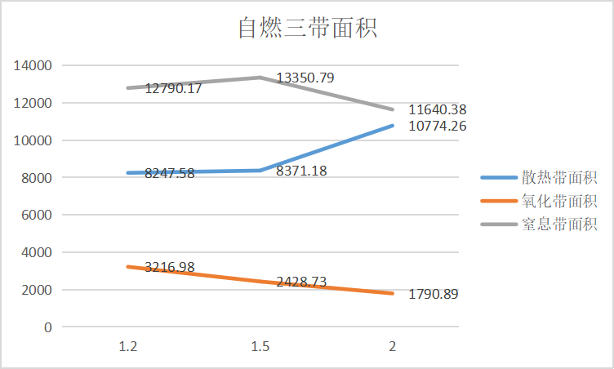

图 3.34 不同风速下自燃三带面积

观察上图可得，其它条件不变，随着风速的不断加大，自燃三带整体分布在x轴方向向右推移。沿进风巷50m左右，随y轴数值增大缓慢减少，大致呈梯形分布的红色区域为散热带。在x轴方向大约50~120m左右，随y轴数值增大逐渐变窄的绿色区域氧气浓度在8%~18%区间，为散热带。随风速增大，范围逐渐减小的蓝色区域为窒息带，在此区域内氧气浓度小于8%。

在无沿空留巷的影响下，随着风速的不断增加：散热带面积不断增大，当风速由1.2m/s变化到1.5m/s,面积变化较小，当风速由1.5m/s变化到2m/s，面积变化较大。氧化带面积不断减小，呈线性变化。窒息带面积呈先增后减的趋势，在风速为1.5m/s时,散热带面积最大。

考虑沿空留巷的影响，在进风巷风速为1.2m/s时，分别对沿空留巷进风速度为0.33m/s、0.5m/s、0.8m/s的模型进项数值模拟，两侧进风口氧气质量分数均为23%。观察残差与收敛情况，得到计算结果，如下图：

|  |  |
| --- | --- |
| area1 | Fluent 150m 2 |
| 图 3.35 氧浓度云图（双进风1.2-0.33m/s） | 图 3.36 氧浓度切面图（双进风1.2-0.33m/s） |

|  |  |
| --- | --- |
| area1 | Fluent 150m 2 |
| 图 3.37 氧浓度云图（双进风1.2-0.5m/s） | 图 3.38 氧浓度切面图（双进风1.2-0.5m/s） |

|  |  |
| --- | --- |
| area1 | Fluent 150m 2 |
| 图 3.39 氧浓度云图（双进风1.2-0.8m/s） | 图 3.40 氧浓度切面图（双进风1.2-0.8m/s） |

表 3.6 模拟结果

|  |  |  |  |  |  |  |  |  |
| --- | --- | --- | --- | --- | --- | --- | --- | --- |
| 模型 | 沿空留巷长度（m） | 进风巷风速  （m/s） | 进风巷氧气质量分数 | 沿空留巷风速  （m/s） | 沿空留巷氧气质量分数 | 散热带面积（m2） | 氧化带面积（m2） | 窒息带面积（m2） |
| 模型二 | 150 | 1.2 | 23% | 0.33 | 0.23 | 8675.68 | 1305.34 | 13196.76 |
| 模型二 | 150 | 1.2 | 23% | 0.5 | 0.23 | 8874.62 | 1578.58 | 12556.69 |
| 模型二 | 150 | 1.2 | 23% | 0.8 | 0.23 | 10170.36 | 1737.46 | 11256.50 |

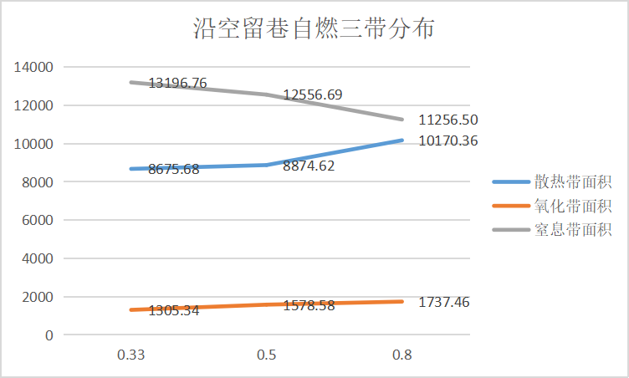

图 3.41 不同风速下三带面积（沿空留巷）

观察数值模拟结果可得：在加入沿空留巷后，随着风速增加，散热带面积缓慢增加，呈线性变化，总面积都在2000m2以下。在工作面右侧散热带依旧呈下宽上窄的近似梯形分布，在距离出风口较近处呈圆弧状。随沿空留巷侧的风速逐渐增大，工作面一侧的散热带面积逐渐减小。在沿空留巷一侧的散热带整体呈“凸”字形分布，随风速增大范围不断扩大。氧化带整体呈“W”形分布，随风速扩大范围不断扩大，呈先慢后快的变化趋势。窒息带范围随风速的扩大不断减少，大致呈线性变化。

### 3.4.4 孔隙率对自燃三带分布的影响

分别考虑是否有沿空留巷的影响，以模型三为例，对不同采空区孔隙率的模型进行数值模拟，分析孔隙率对自燃三带分布的影响。

不考虑沿空留巷的影响，设置进风巷风速为固定1.2m/s，氧气浓度为固定23%，分别设置采空区的孔隙率为0，0.1,0.2，观察残差与收敛情况，得到计算结果，如下图：

|  |  |
| --- | --- |
| area1 | Fluent 200m 1 |
| 图 3.42 氧浓度云图（单进风-孔隙率0.1） | 图 3.43 氧浓度切面图（单进风-孔隙率0.1） |

|  |  |
| --- | --- |
| area1 | Fluent 200m 1 |
| 图 3.44 氧浓度云图（单进风-孔隙率0.1） | 图 3.45 氧浓度切面图（单进风-孔隙率0.1） |

|  |  |
| --- | --- |
| area1 | Fluent 200m 1 |
| 图 3.46 氧浓度云图（单进风-孔隙率0.2） | 图 3.47 氧浓度切面图（单进风-孔隙率0.2） |

表 3.7 模拟结果

|  |  |  |  |  |  |  |  |
| --- | --- | --- | --- | --- | --- | --- | --- |
| 模型 | 采空区长度（m） | 进风巷风速（m/s） | 进风巷氧气质量分数 | 采空区孔隙率 | 散热带面积（m2） | 氧化带面积（m2） | 窒息带面积（m2） |
| 模型三 | 200 | 1.2 | 23% | 0 | 6694.14 | 3180.25 | 22731.96 |
| 模型三 | 200 | 1.2 | 23% | 0.1 | 5120.91 | 553.62 | 26893.82 |
| 模型三 | 200 | 1.2 | 23% | 0.2 | 4378.07 | 443.96 | 27784.09 |

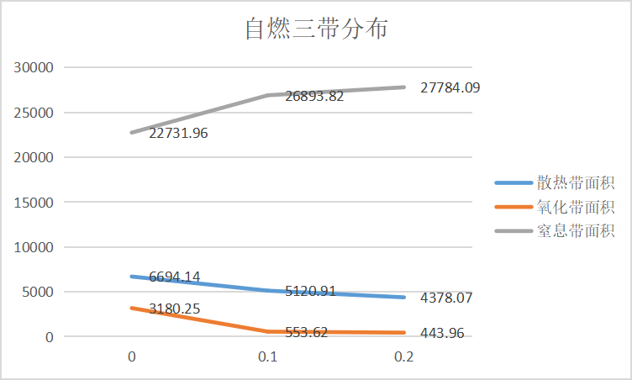

图 3.48 不同孔隙率下三带面积

观察上图可得：孔隙率对自燃三带的分布影响较大，随孔隙率的增大，采空区内散热带面积不断减小，呈线性变化，孔隙率每增加0.1，散热带面积减少大约1000m2。氧化带面积不断减小，在采空区孔隙率为0时，散热带面积为3180.25m2，在采空区孔隙率为0.1时，散热带面积为553.62m2，变化范围较大，在采空区孔隙率为0.1时，散热带面积为443.96m2，变化范围较小。窒息带面积不断扩大，且占总面积比例始终最大。

考虑沿空留巷的影响，设置进风巷风速为固定1.2m/s，沿空留巷风速为固定0.33m/s，两侧进风口氧气浓度均为23%。对采空区孔隙率为0，0.1，0.2的模型分别进行数值模拟，观察残差与收敛情况，得到计算结果，如下图：

|  |  |  |  |
| --- | --- | --- | --- |
| area1 | Fluent 200m 2 | | |
| 图 3.49 氧浓度云图（双进风-孔隙率0） | 图 3.50 氧浓度切面图（双进风-孔隙率0） | | |
| area1 | | Fluent 200m 2 | |
| 图 3.51 氧浓度云图（双进风-孔隙率0.1） | | 图 3.52 氧浓度切面图（双进风-孔隙率0.1） | |
| area1 | | | Fluent 200m 2 |
| 图 3.53 氧浓度云图（双进风-孔隙率0.2） | | | 图 3.54 氧浓度切面图（双进风-孔隙率0.2） |

表 3.8 模拟结果

|  |  |  |  |  |  |  |  |  |
| --- | --- | --- | --- | --- | --- | --- | --- | --- |
| 模型 | 沿空留巷长度（m） | 进风巷风速（m/s） | 沿空留巷风速（m/s） | 氧气质量分数 | 采空区孔隙率 | 散热带面积（m2） | 氧化带面积（m2） | 窒息带面积（m2） |
| 模型三 | 200 | 1.2 | 0.33 | 23% | 0 | 12147.84 | 1527.97 | 17123.89 |
| 模型三 | 200 | 1.2 | 0.33 | 23% | 0.1 | 9795.68 | 1307.80 | 19854.99 |
| 模型三 | 200 | 1.2 | 0.33 | 23% | 0.2 | 7857.19 | 1214.93 | 22096.68 |

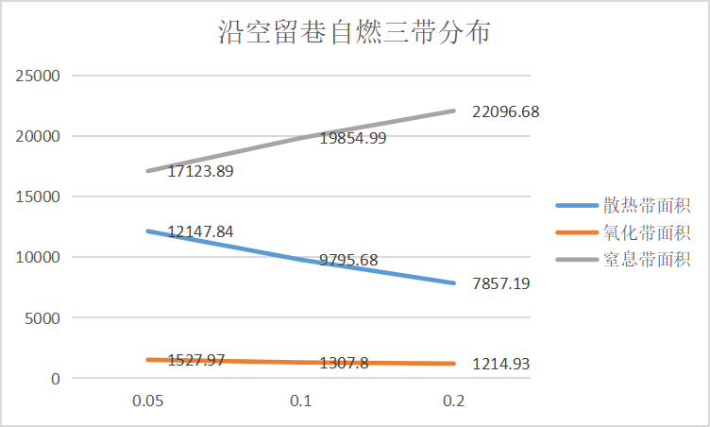

图 3.55 不同孔隙率下三带面积（沿空留巷）

观察上图可得：采空区内氧化带大致呈“U”形分布，随着孔隙率的增大，“U”形开口逐渐扩大（窒息带的范围逐渐扩大），逐渐接近“L”形。

随孔隙率的增加，自燃三带全部呈线性变化，散热带与窒息带的变化速率较大，孔隙率每增加0.1，散热带面积降低2000m2左右，窒息带面积增大2000m2左右。氧化带的变化速率较小，变化趋势大致呈水平直线。

# 沿空留巷综合防灭火技术

## 4.1 漏风控制技术

漏风控制技术是指在沿空留巷工作面回采过程中，采用一定的技术手段和措施，减少采空区内的漏风量，降低氧浓度，抑制遗煤氧化反应，防止自然发火的技术。

漏风控制技术的优点主要有以下几点：

1. 可以降低采空区内的氧浓度，延缓或阻止遗煤的氧化反应，降低自然发火的风险。
2. 可以减少采空区内的瓦斯积聚，防止瓦斯爆炸和突出事故，保障工作面的安全。
3. 可以改善工作面的通风质量，提高工作面的温度和湿度，改善工作环境。
4. 可以节约通风能耗，降低通风成本，提高经济效益。

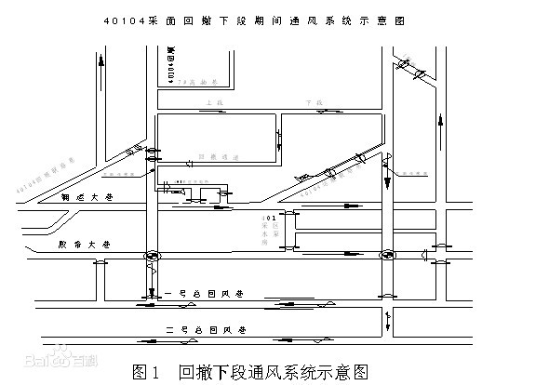

图 4.1 漏风控制技术

漏风控制技术主要包括以下几个方面：

加固沿空留巷墙体：通过使用柔模混凝土工艺、门式支架等方式，提高沿空留巷墙体的密封性和稳定性，防止墙体局部压裂或冒顶，减少漏风通道的形成。

设置堵塞墙：在采空区内设置一定数量和位置的堵塞墙，如水泥砂浆墙、膏体墙等，隔绝采空区内部或外部的漏风通道，降低氧浓度。

改变通风系统：根据工作面的进度和条件，合理地设计和调整通风系统，如采用U+L型、Y型等通风方式，控制漏风量和方向，改善工作面的通风质量和安全性。

## 4.2 注氮降温技术

注氮降温技术是指在采空区内注入液态氮或气态氮，以降低遗煤的温度和氧浓度，抑制遗煤的自然发火。注氮降温技术有以下几个优点：

（1）注氮降温技术可以有效地控制采空区内的火灾危险区域，减少自然发火的可能性。

（2）注氮降温技术可以减少对通风系统的干扰，避免影响工作面的正常通风。

（3）注氮降温技术可以节约资源，减少煤炭的损失和浪费。

（4）注氮降温技术可以提高工作面的安全性和稳定性，保障人员和设备的安全。

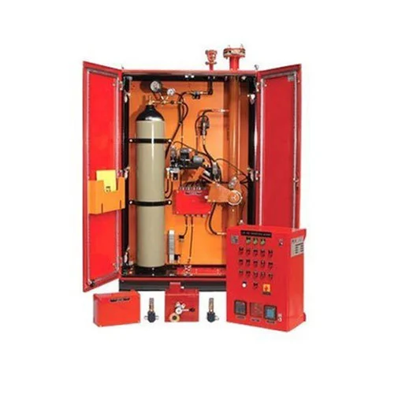

图 4.2 注氮降温技术

注氮降温技术的主要步骤如下：

（1）根据采空区的形态、大小、漏风量等因素，确定注氮点的位置、数量、间距等参数。

（2）在注氮点处设置注氮管道或注氮器，连接液态氮或气态氮的供应源。

（3）根据遗煤的自然发火特点和规律，确定注氮量、注氮压力、注氮时间等参数。

（4）开启注氮装置，将液态氮或气态氮注入采空区内，形成低温低氧环境。

（5）监测采空区内的温度、氧浓度、瓦斯浓度等参数，及时调整注氮参数，保持注氮效果。

## 4.3 注浆密闭技术

注浆密闭技术是指在采空区内设置注浆点或注浆管道等方式，在遗煤表面形成一层隔离层或填充裂隙等方式，阻断漏风通道和遗煤接触。注浆密闭技术可以有效地减少采空区内的漏风量，降低氧浓度，抑制遗煤氧化反应，防止自然发火。注浆密闭技术的主要步骤如下：

（1）根据采空区的形态和漏风情况，确定注浆点的位置和数量，以及注浆材料的种类和用量。一般来说，注浆点应设置在采空区边缘的窒息带内，距离工作面一定距离，以保证注浆效果和安全性。注浆材料应具有良好的流动性、稳定性、阻化性和耐热性，常用的有水泥砂浆、水泥凝胶、水玻璃等。

（2）在注浆点处打孔或开槽，安装注浆管道或导管，连接注浆泵或压力容器。注浆管道或导管应具有足够的强度和密封性，防止漏浆或堵塞。注浆泵或压力容器应具有足够的压力和流量，保证注浆速度和效率。

（3）按照一定的顺序和时间间隔，向采空区内进行注浆操作，直到达到预定的注浆量或压力。在注浆过程中，应注意观察采空区内的温度、氧浓度、气体成分等参数的变化，及时调整注浆参数或停止注浆。

（4）在注浆完成后，拆除注浆设备，并对采空区内进行监测和检查，评价注浆效果和安全性。如果发现漏风仍然存在或增大，应及时进行补充注浆或采取其他措施。

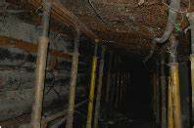

图 4.3 注浆密闭技术

## 4.4 阻化剂喷洒技术

阻化剂喷洒技术是指在沿空留巷工作面回采过程中，在采空区内喷洒一定浓度的阻化剂液体或粉体，以改变遗煤的物理化学性质，降低其可自然发火性，延缓或抑制氧化反应的进行。阻化剂喷洒技术可以有效地减少漏风量，降低氧浓度和温度，提高遗煤的自然发火点，降低自然发火的危险性。

阻化剂喷洒技术的主要步骤如下：

（1）根据采空区的形态、大小、漏风量等因素，确定阻化剂的种类、数量、浓度、喷洒位置、时间等参数。

（2）在采空区内设置喷洒点或喷洒管道，连接阻化剂储罐和泵站，按照预定的参数进行阻化剂喷洒。

（3）在喷洒过程中，监测采空区内遗煤的温度、氧浓度、氧化反应速率等参数，及时调整阻化剂喷洒的参数，以达到最佳阻化效果。

（4）在喷洒结束后，对采空区内遗煤进行检查和评价，确定阻化剂喷洒的效果和安全性。

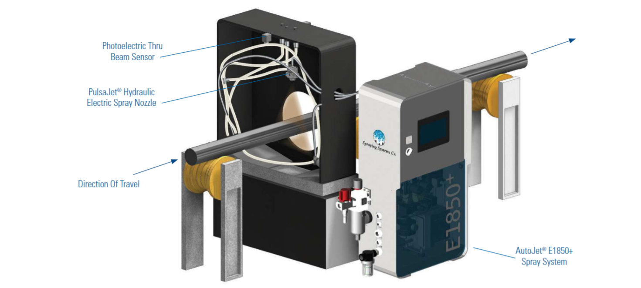

图 4.4 阻化剂喷洒技术

阻化剂喷洒技术的主要优点如下：

（1）阻化剂喷洒技术可以改变遗煤的物理化学性质，降低其可自然发火性，延缓或抑制氧化反应的进行。

（2）阻化剂喷洒技术可以有效地减少漏风量，降低氧浓度和温度，提高遗煤的自然发火点，降低自然发火的危险性。

（3）阻化剂喷洒技术可以适应不同形态和大小的采空区，操作简单方便，成本较低。

阻化剂喷洒技术的主要缺点如下：

（1）阻化剂喷洒技术需要选用合适的阻化剂材料，以免污染井下空气和危害人体健康。

（2）阻化剂喷洒技术需要考虑阻化剂对机械设备、支架等金属构件的腐蚀作用，并采取相应的防护措施。

（3）阻化剂喷洒技术需要根据实际情况及时调整阻化剂喷洒的参数，以免造成过量或不足的情况。

## 4.5 监测预警技术

监测预警技术是指在沿空留巷工作面回采过程中，通过设置温度传感器、气体传感器、红外摄像机等设备，在实时监测采空区内温度、气体、图像等参数，并进行数据分析和预警判断等方式，及时发现并处理自然发火现象。监测预警技术可以提高沿空留巷工作面的安全水平，防止火灾事故的发生。

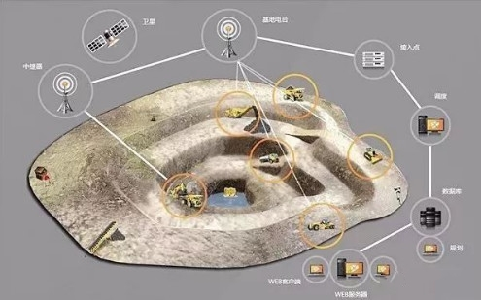

图 4.5 监测预警技术

监测预警技术的主要内容包括以下几个方面：

（1）温度监测。温度是自然发火的直接标志，通过温度监测可以判断遗煤是否处于自燃危险状态。温度监测的方法有束管法、红外法、光纤法等，其中束管法是目前应用较广泛的一种方法，它是将温度传感器安装在钢管内，将钢管埋入采空区内，通过电缆将信号传输到地面监控中心，实现对采空区内温度的实时监测。

（2）气体监测。气体是自然发火的间接标志，通过气体监测可以判断遗煤是否处于氧化反应阶段。气体监测的方法有一氧化碳法、乙炔法、乙烯法等，其中一氧化碳法是目前应用较广泛的一种方法，它是将气体传感器安装在采空区内或通风系统内，通过电缆将信号传输到地面监控中心，实现对采空区内一氧化碳含量的实时监测。

（3）图像监测。图像是自然发火的直观标志，通过图像监测可以判断遗煤是否已经着火或即将着火。图像监测的方法有可见光摄像机、红外摄像机等，其中红外摄像机是目前应用较广泛的一种方法，它是将红外摄像机安装在工作面或通风系统内，通过电缆将信号传输到地面监控中心，实现对采空区内热源和火焰的实时监测。

（4）数据分析和预警判断。数据分析和预警判断是指根据温度、气体、图像等参数的变化规律和特征，采用数学模型、专家系统、神经网络等方法，对采空区内自然发火的危险性进行评估和预测，并根据预设的预警值和阈值进行报警和提示，指导防灭火措施的实施和调整。

# 结论

本课题以沿空留巷采煤工艺防灭火技术为研究对象，采用数值模拟、理论分析、监测预警等方法，研究了沿空留巷自然发火特点和规律，提出了综合防灭火技术方案，并在开滦矿区某沿空留巷工作面进行了验证和应用。主要得到以下结论：

（1）沿空留巷自然发火的机理主要是由于采空区内遗煤的氧化反应和地应力分布的变化引起的。氧化反应会导致遗煤温度升高，地应力分布的变化会导致岩层移动或断裂，从而形成新鲜裂隙和漏风通道，加速氧化反应的进行。当遗煤温度达到自然发火点时，就会发生自然发火现象。

（2）沿空留巷自然发火的规律主要表现在以下几个方面：一是自然发火的位置主要集中在采空区内部和巷旁充填墙后；二是自然发火的时间主要受到漏风量、氧浓度、温度等因素的影响；三是自然发火的范围主要受到地质条件、开采方式、防灭火措施等因素的影响。

（3）沿空留巷综合防灭火技术方案主要包括以下几个方面：

一是漏风控制[32]技术，通过加固沿空留巷墙体、设置堵塞墙、改变通风系统等方式，减少漏风量，降低氧浓度，抑制遗煤氧化反应；

二是注氮技术，通过在采空区内设置注氮点或注氮管道等方式，在遗煤表面形成一层低氧环境，抑制遗煤自然发火；

三是注浆技术，通过在采空区内设置注浆点或注浆管道等方式，在遗煤表面形成一层隔离层或填充裂隙等方式，阻断漏风通道和遗煤接触；

四是阻化剂喷洒技术，通过在采空区内设置喷洒点或喷洒管道等方式，在遗煤表面喷洒一定浓度的阻化剂液体或粉体等方式，改变遗煤的物理化学性质，降低其可自然发火性；

五是监测预警技术，通过在采空区内设置温度传感器、气体传感器、红外摄像机等设备，在实时监测采空区内温度、气体、图像等参数，并进行数据分析和预警判断等方式，及时发现并处理自然发火现象。

（4）在开滦矿区某沿空留巷工作面进行了综合防灭火技术方案的验证和应用，结果表明该方案能有效地控制采空区遗煤的温度和氧化程度，降低自然发火风险，保障工作面的安全回采。该方案具有操作简便、成本低廉、效果显著等优点，适用于有自燃倾向性的煤层中沿空留巷工作面的防灭火[33][32, 33]。

**参考文献**

[1] 康志鹏. 古城煤矿综放工作面厚煤层软底沿空留巷技术研究 [D]; 中国矿业大学, 2021.

[2] 邢继亮. 屯兰矿大断面巷道沿空留巷技术研究 [D]; 中国矿业大学（北京）, 2013.

[3] 费旭敏. 我国沿空留巷支护技术现状及存在的问题探讨 [J]. 中国科技信息, 2008, (07): 48-9+51.

[4] 万岩. 低龄期柔模承载混凝土强度试验与增长规律研究 [D]; 西安科技大学, 2012.

[5] 张智强. 双突矿井中柔模混凝土沿空留巷应用研究 [D]; 西安科技大学, 2012.

[6] 王永福. 揉模填充工艺在巷旁支护中的应用 [J]. 陕西煤炭, 2016, 35(03): 70-3.

[7] 花锦波. 近距重复采动无墙体沿空留巷围岩稳定与控制技术 [D]; 中国矿业大学, 2015.

[8] 杨帆. 海石湾煤矿6113工作面深部沿空留巷围岩控制技术研究 [D]; 中国矿业大学, 2015.

[9] 樊彦东. 高水巷旁充填沿空留巷技术应用研究 [D]; 河北工程大学, 2015.

[10] 马强. 高水充填沿空留巷支护优化设计 [D]; 河北工程大学, 2015.

[11] 吴存良. 花山煤矿采煤工作面沿空留巷支护技术研究 [D]; 重庆大学, 2008.

[12] 阚甲广. 典型顶板条件沿空留巷围岩结构分析及控制技术研究 [D]; 中国矿业大学, 2009.

[13] 亓佳利. 薄煤层坚硬石灰岩顶板条件下沿空留巷技术研究及应用 [D]; 山东科技大学, 2011.

[14] 孙乐乐. 大倾角中厚煤层软弱顶底板沿空留巷 [D]; 重庆大学, 2012.

[15] 王勇. “三软”倾斜煤层沿空留巷巷旁支护技术研究 [D]; 重庆大学, 2012.

[16] 张飞. 混凝土预制块砌碹墙巷旁支护沿空留巷 [D]; 重庆大学, 2014.

[17] 张志义. 900m埋深沿空留巷复用机理与技术研究 [D]; 中国矿业大学, 2014.

[18] 刘洪洋. 采空区下沿空留巷顶板稳定性影响因素及控制对策 [D]; 中国矿业大学, 2014.

[19] 郭正超. 坚硬顶板预制混凝土大砌块沿空留巷技术研究及应用 [D]; 西安科技大学, 2014.

[20] 周占松. 重载机车故障预测与健康管理技术体系架构研究与应用 [J]. 控制与信息技术, 2022, (06): 115-22.

[21] 王伟, 鹿文勇, 陈洋. 沿空留巷工作面综合防灭火技术 [J]. 煤矿安全, 2016, 47(04): 85-7.

[22] 道客巴巴. 沿空留巷技术 [Z]. 2018

[23] 张农. 深入实践、坚持创新、持续推动支护技术进步——2013年度煤矿支护专业委员会专家组工作报告 [J]. 煤矿支护, 2013, (4): 3.

[24] 孙云庆. 9~#煤层切顶卸压沿空留巷技术研究应用 [J]. 同煤科技, 2021, (06): 36-9.

[25] 国家矿山安全监察局. 国家矿山安全监察局关于印发《煤矿防灭火细则》的通知 [J]. 2021.

[26] 孟晓强. 云驾岭煤矿12305工作面沿空留巷技术应用研究 [D]; 河北工程大学, 2016.

[27] 魏淑艳, 杨大瀚. 中国地方政府安全生产的“监管空间”问题研究——基于31个危化品生产安全事故案例 [J]. 东北大学学报(社会科学版), 2017, 19(02): 173-9.

[28] 王卫国, 潘竟虎, 李俊峰. 基于空间Logistic的山西省火灾风险评价与火险区划 [J]. 草业科学, 2016, 33(04): 635-44.

[29] 张朋. 煤矿应急救援无线传感器节点关键技术研究 [D]; 中国矿业大学, 2015.

[30] 康福钧. CO_2灭火技术的应用与评价 [J]. 华北科技学院学报, 2006, (01): 35-7.

[31] 邓声炜. 综合防灭火技术在煤矿中的应用 [J]. 内燃机与配件, 2017, (13): 107-10.

[32] SI J, LI L, CHENG G, et al. Characteristics and Safety of CO(2) for the Fire Prevention Technology with Gob-Side Entry Retaining in Goaf [J]. ACS Omega, 2021, 6(28): 18518-26.

[33] XIE S, WANG G, WANG E, et al. Determination of Hazardous Zone of Coal Spontaneous Combustion in Ultra-Long Working Face Based on the Gob Porosity Evolution and Flow Field Distribution [J]. Applied Sciences, 2023, 13(7): 4574.

**致谢**

本论文是在我的导师张九零老师的指导下完成的。张老师在论文的选题、资料收集、写作方法等方面给予了我悉心的指导和建议，不仅使我受益匪浅，还使我明白了许多科学研究的道理。张老师严谨的治学态度和渊博的专业知识，对我产生了深远的影响。在此，谨向张老师致以我最诚挚的谢意和最衷心的感谢！

此外，本论文的顺利完成，还得益于其他老师和同学的帮助和支持。感谢矿业工程学院的各位老师，他们教授了我丰富的专业知识和技能，为我提供了良好的学习环境。感谢我的同学们，他们在论文写作过程中与我交流讨论，为我提供了有价值的资料和信息。感谢我的朋友们，他们在生活上给予了我无私的关心和鼓励。

最后，我要感谢我的家人，他们是我最坚强的后盾，他们对我的爱和支持是我不断前进的动力。感谢他们对我的理解和包容！

**附录**

#include "udf.h"

#define X_L 200 // 采空区模型的长度

#define L 20 // 基本顶破碎长度

#define Y_L 167 // 工作面宽度

#define DP 0.11 // 平均粒径

// 绝对值函数

double my_abs(double x) {

if (x < 0) return -x;

else return x;

}

// 单点的孔隙率函数

double porous(double x, double y, double z) {

double value = ((1 + exp(-0.15 * (Y_L / 2 - my_abs(y - Y_L / 2)))) * (1 - 6 / (9.6 - 3.528 * (1 - exp(-x / (L * 2))))));

value = sqrt(value);

if (z >= 60)

value = value * (60 - z) / 60;

return sqrt(value) * 0.6;

}

// 孔隙率

DEFINE_PROFILE(porous_profile, thread, position)

//一个函数名，一个线程指针和一个变量索引;

// position 是一个 int 类型的变量，表示要定义的变量的索引；

// 不同的变量有不同的索引。例如，孔隙率的索引是0，惯性阻力的索引是1。

// DEFINE_PROFILE是一个宏，用于定义一个自定义的边界条件，可以根据空间坐标或时间变化。

// 这个宏可以用于定义边界上的速度、压力、温度、湍流能量、湍流耗散率等变量。

// 这个宏的第一个参数是UDF的名字，第二个参数是边界线程的指针，第三个参数是要定义的变量的索引。

// 这个宏需要在UDF中循环所有的边界面，计算边界变量的值，并用F_PROFILE宏存储在内存中。

{

real r[ND_ND];// 存储单元格或面的中心坐标, r[0]，r[1] 和 r[2] 来表示 x，y 和 z 坐标

real x, y, z, value;

cell_t c;//cell_t 类型的变量可以用来访问单元的属性，比如坐标、体积、密度、压力等

//begin_c_loop(c, thread)是一个宏，用来遍历一个线程中的所有单元格。

// 它的意思是从第一个单元格开始，依次对每个单元格执行一些操作，直到最后一个单元格结束。

// 其中 c 是一个 cell_t 类型的变量，表示单元格的索引；

// thread 是一个 Thread 类型的指针，表示单元格所属的线程。

// begin_c_loop(c, thread)必须与end_c_loop(c, thread)配对使用，中间是要执行的操作。

begin_c_loop(c, thread)

{

C_CENTROID(r, c, thread);//centroid:形心

//C_CENTROID(r,c,t) 这个宏可以用来获取单元 c 的中心坐标，并存储在 r 数组中。

//其中 c 就是一个 cell_t 类型的变量，t 是一个 Thread 类型的指针，表示单元所属的线程。

x = r[0];

y = r[1];

z = r[2];

value = porous(x, y, z);

C_PROFILE(c, thread, position) = value;

//C_PROFILE是一个宏，用来定义一个孔隙率的配置文件

}

end_c_loop(c, thread)

}

// 惯性阻力

DEFINE_PROFILE(guanxing, thread, position)

{

real r[ND_ND];

real x, y, z, value, n;

cell_t c;

printf("Load success!----%s\n", TIMESTAMP); // 打印时间戳

begin_c_loop(c, thread)

{

C_CENTROID(r, c, thread);

x = r[0];

y = r[1];

z = r[2];

n = porous(x, y, z);

value = 3.5 * (1 - n) / (DP * pow(n, 3));//n^3

C_PROFILE(c, thread, position) = value;

}

end_c_loop(c, thread)

}

// 粘性阻力系数

DEFINE_PROFILE(nianxing_x, thread, position)

{

real r[ND_ND];

real x, y, z, shentoulv, n;

cell_t c;

begin_c_loop(c, thread)

{

C_CENTROID(r, c, thread);

x = r[0];

y = r[1];

z = r[2];

n = porous(x, y, z);

shentoulv = (DP * DP * pow(n, 3)) / (150 * pow(1 - n, 2));

C_PROFILE(c, thread, position) = shentoulv;

}

end_c_loop(c, thread)

}

DEFINE_PROFILE(nianxing_y, thread, position)

{

real r[ND_ND];

real x, y, z, shentoulv, n;

cell_t c;

begin_c_loop(c, thread)

{

C_CENTROID(r, c, thread);

x = r[0];

y = r[1];

z = r[2];

n = porous(x, y, z);

shentoulv = (DP * DP * pow(n, 3)) / (150 * pow(1 - n, 2));

C_PROFILE(c, thread, position) = shentoulv;

}

end_c_loop(c, thread)

}

DEFINE_PROFILE(nianxing_z, thread, position)

{

real r[ND_ND];

real x, y, z, shentoulv, n;

cell_t c;

begin_c_loop(c, thread)

{

C_CENTROID(r, c, thread);

x = r[0];

y = r[1];

z = r[2];

n = porous(x, y, z);

shentoulv = (DP * DP * pow(n, 3)) / (150 * pow(1 - n, 2));

C_PROFILE(c, thread, position) = shentoulv;

}

end_c_loop(c, thread)

}

// 氧气消耗

DEFINE_SOURCE(o2_consumption, cell,thread,dS,i) //source:源项

// cell，thread，dS和i，分别表示单元、线程、源项系数和物质索引。函数的返回值是R，表示源项的值。

// 首先，获取单元中的氧气质量分数s1和温度T，以及单元的中心坐标x。

// 然后，判断s1是否大于0，如果是，则计算源项系数dS[i]为-0.000000308（这个值可能是根据实验数据或理论公式得到的），并计算源项值R为dS[i]乘以s1。

// 如果s1不大于0，则说明没有氧气消耗，所以将源项系数dS[i]和源项值R都设为0。

// 最后，返回源项值R。

{

real R;

real s1 = C_YI(cell, thread, 1);

// printf("%f",s1);

// C_YI是一个宏，用于返回单元中的物质质量分数。

// 宏的第一个参数是单元，第二个参数是线程，第三个参数是物质的索引。

// 例如，C_YI(cell, thread, 1)表示返回单元中第二个物质的质量分数。这个宏可以用于多相流或多组分流的模拟。

real T = C_T(cell, thread);

// C_T是一个宏，用于返回单元中的温度。

// 宏的第一个参数是单元，第二个参数是线程。

// 例如，C_T(cell, thread)表示返回单元中的温度。这个宏可以用于需要温度作为变量的模拟。

real x[ND_ND];

C_CENTROID(x, cell, thread);

if(s1 > 0) {

dS[i] = -0.000000308;

R = dS[i] * s1;

}

else {

dS[i] = 0;

R = 0;

}

return R;

}